Compétence 29

Approche privilégiée pour l’enfant, l’adolescente et l’adolescent

**Développement normal**

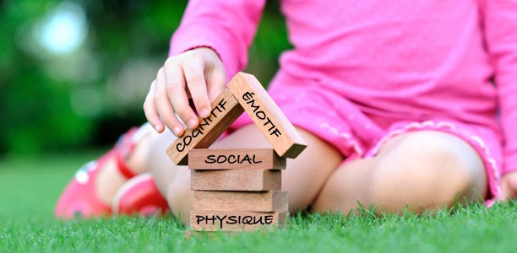

1. Indiquez à quel aspect de développement les énoncés suivants correspondent.

Choix : Physique, Émotif, Cognitif, Moral

1. Amélie, 2 ½ ans, est sur le point d’aller au lit. Elle demande à son père « Papa , moi y met iam-ma ». Il comprend qu’elle lui demande de l’aide afin d’enfiler son pyjama.
2. Julien a 14 ans. Il revient de l’école et demande à sa mère de lui donner de l’argent de poche pour acheter des vêtements d’une nouvelle marque de vêtement populaire à son école.
3. Hélène prépare le souper lorsqu’elle s’aperçoit qu’Élodie, 5 mois, vient de se tourner du dos au ventre pour la première fois.
4. Michael est un enfant de 13 ans qui aime beaucoup critiquer les enseignants\remplaçants de son école. Il se rebelle souvent en défiant les consignes. Il a doit aller en retenue ce soir car il s’est moqué s’un enseignant.
5. Mégane a 2 ans et demi et dit «Non» à tout ce que ses parents lui demandent.
6. Éric apprend les notions du bien et du mal. Il obéit aux règles de ses parents car il a peur d’avoir une punition.
7. Simon a 15 ans et vit de l’intimidation dû à son homosexualité. Il se questionne s’il peut décider de son orientation sexuelle ou pas.
8. Pour chacune des questions posées au #1, indiquez à quelle période d’âge elles correspondent.

a)____________________________

b)____________________________

c)____________________________

d)____________________________

e)____________________________

f) ____________________________

g)____________________________



Bon travail !